НИУ МЭИ

Отчёт
По
Лабораторной работе №3

Выполнил:
Студент Потылико Н. А.
Группа А-01-18
Вариант 17

Преподаватель: Мохов А.С.

2019 г.
Цель работы
1. Уметь структурировать программу при помощи функций и структур.
2. Уметь писать модульные тесты.

Часть 1. Декомпозиция программы функциями
Задание
Берем исходный код программы для ЛР 1 и разделяем его на части в функции:
· Ввод чисел:
o принимает количество чисел, которое необходимо ввести;
o возвращает вектор чисел.
· Поиск наибольшего и наименьшего значения:
o принимает вектор чисел;
o возвращает два результата — min и max.
· Расчет гистограммы:
o принимает вектор чисел и количество корзин;
o возвращает вектор количеств чисел в каждой корзине;
o вызывает в процессе работы функцию поиска min и max.

Часть 2. Вывод гистограммы как изображения в формате SVG
Изображения в формате SVG представляют собой текстовые файлы, в которых перечислены геометрические фигуры (линии, прямоугольники и прочие) и их свойства (положение, размер, цвет и другие).
Задание
Переделать вывод гистограммы в формат SVG.
Весь вывод гистограммы в SVG реализован в функции show_histogram_svg(). Сначала выводится пустое изображение фиксированного размера. Затем записываются функции вывода элементов SVG. Цвета столбцов гистограммы могут быть изменены.

Код до разбиения на модули
#include <iostream>
#include <vector>

using namespace std;

vector<double>
input_numbers(size_t count) {
vector<double> result(count);
for (size_t i = 0; i < count; i++) {
cin >> result[i];
}
return result;
}

void
find_minmax(vector<double> numbers, double& min, double& max) {
min = numbers[0];
max = numbers[0];
for (double number : numbers) {
if (number < min) {
min = number;
}
if (number > max) {
max = number;
}
}

}

void
make_histogram (vector<double> numbers, size_t count, vector<size_t>& bins ){
double min,max;
find_minmax(numbers, min, max);

for (double number : numbers) {
size_t bin = ((number - min) / (max - min) * count);
if (bin == count) {
bin--;
}
bins[bin]++;
}
}

void
show_histogram_text( vector<size_t>& bins )
{
const size_t SCREEN_WIDTH = 80;
const size_t MAX_ASTERISK = SCREEN_WIDTH - 4 - 1;

size_t max_count = 0;
for (size_t count : bins) {
if (count > max_count) {
max_count = count;
}
}
const bool scaling_needed = max_count > MAX_ASTERISK;

for (size_t bin : bins) {
if (bin < 100) {
cout << ' ';
}
if (bin < 10) {
cout << ' ';
}
cout << bin << "|";

size_t height = bin;
if (scaling_needed) {
const double scaling_factor = (double)MAX_ASTERISK / max_count;
height = (size_t)(bin * scaling_factor);
}

for (size_t i = 0; i < height; i++) {
cout << '*';
}
cout << '\n';
}
}

void

svg_begin(double width, double height) {

cout << "<?xml version='1.0' encoding='UTF-8'?>\n";

cout << "<svg width='" << width << "' height='" << height << "' "

<< "viewBox='0 0 " << width << " " << height << "' "

<< "xmlns='http://www.w3.org/2000/svg'>\n";

}

void

svg_end() {

cout << "</svg>\n";

}

void svg_text(double left, double baseline, string text)

{

cout << "<text x='" << left << "' y='" << baseline << "' >" << text << " </text>";

}

void svg_rect(double x, double y, double width, double height, string stroke = "black", string fill = "black")

{

cout << "<rect x='" << x << "' y='" << y << "' width='" << width << "' height='" << height << "' stroke ='" << stroke << "' fill= '" << fill << "'/>";

}

void show_histogram_svg(const vector <size_t> bins)

{

const auto IMAGE_WIDTH = 400;

const auto IMAGE_HEIGHT = 300;

const auto TEXT_LEFT = 20;

const auto TEXT_BASELINE = 20;

const auto TEXT_WIDTH = 50;

const auto BIN_HEIGHT = 30;

svg_begin(IMAGE_WIDTH, IMAGE_HEIGHT);

double top = 0;

for (size_t bin : bins)

{

const double bin_width = 10*bin;

svg_text(TEXT_LEFT,top + TEXT_BASELINE, to_string(bin));

svg_rect(TEXT_WIDTH, top, bin_width, BIN_HEIGHT, "#0E4938", "#A72525");

top += BIN_HEIGHT;

}

svg_end();

}

int
main() {
// Ввод данных
size_t number_count;
cerr << "Enter number count: ";
cin >> number_count;

cerr << "Enter numbers: ";
//const vector<double>& numbers = input_numbers(number_count);
const auto numbers = input_numbers(number_count);

size_t bin_count;
cerr << "Enter column count: ";
cin >> bin_count;

// Обработка данных

// vector<size_t> bins(bin_count);
vector<size_t> bins(bin_count);
make_histogram(numbers, bin_count, bins);

//const size_t bins = make_histogram(numbers, bin_count);
// show_histogram_text(bins);
show_histogram_svg(bins);
return 0;
}

Код histogram.cpp

#include "histogram.h"
void
find_minmax(vector<double> numbers, double& min, double& max) {
min = numbers[0];
max = numbers[0];
for (double number : numbers) {
if (number < min) {
min = number;
}
if (number > max) {
max = number;
}
}

}

Код histogram.h

#ifndef HISTOGRAM_H_INCLUDED
#define HISTOGRAM_H_INCLUDED

#include <vector>

using namespace std;
void find_minmax(const vector<double> numbers, double& min, double& max);

#endif // HISTOGRAM_H_INCLUDED

Код main.cpp для histogram.h
#include <iostream>
#include <vector>
#include "histogram.h"

using namespace std;

vector<double>
input_numbers(size_t count) {
vector<double> result(count);
for (size_t i = 0; i < count; i++) {
cin >> result[i];
}
return result;
}

void
make_histogram (vector<double> numbers, size_t count, vector<size_t>& bins ){
double min,max;
find_minmax(numbers, min, max);

for (double number : numbers) {
size_t bin = ((number - min) / (max - min) * count);
if (bin == count) {
bin--;
}
bins[bin]++;
}
}

void
show_histogram_text( vector<size_t>& bins )
{
const size_t SCREEN_WIDTH = 80;
const size_t MAX_ASTERISK = SCREEN_WIDTH - 4 - 1;

size_t max_count = 0;
for (size_t count : bins) {
if (count > max_count) {
max_count = count;
}
}
const bool scaling_needed = max_count > MAX_ASTERISK;

for (size_t bin : bins) {
if (bin < 100) {
cout << ' ';
}
if (bin < 10) {
cout << ' ';
}
cout << bin << "|";

size_t height = bin;
if (scaling_needed) {
const double scaling_factor = (double)MAX_ASTERISK / max_count;
height = (size_t)(bin * scaling_factor);
}

for (size_t i = 0; i < height; i++) {
cout << '*';
}
cout << '\n';
}
}

void

svg_begin(double width, double height) {

cout << "<?xml version='1.0' encoding='UTF-8'?>\n";

cout << "<svg width='" << width << "' height='" << height << "' "

<< "viewBox='0 0 " << width << " " << height << "' "

<< "xmlns='http://www.w3.org/2000/svg'>\n";

}

void

svg_end() {

cout << "</svg>\n";

}

void svg_text(double left, double baseline, string text)

{

cout << "<text x='" << left << "' y='" << baseline << "' >" << text << " </text>";

}

void svg_rect(double x, double y, double width, double height, string stroke = "black", string fill = "black")

{

cout << "<rect x='" << x << "' y='" << y << "' width='" << width << "' height='" << height << "' stroke ='" << stroke << "' fill= '" << fill << "'/>";

}

void show_histogram_svg(const vector <size_t> bins)

{

const auto IMAGE_WIDTH = 400;

const auto IMAGE_HEIGHT = 300;

const auto TEXT_LEFT = 20;

const auto TEXT_BASELINE = 20;

const auto TEXT_WIDTH = 50;

const auto BIN_HEIGHT = 30;

svg_begin(IMAGE_WIDTH, IMAGE_HEIGHT);

double top = 0;

for (size_t bin : bins)

{

const double bin_width = 10*bin;

svg_text(TEXT_LEFT,top + TEXT_BASELINE, to_string(bin));

svg_rect(TEXT_WIDTH, top, bin_width, BIN_HEIGHT, "#0E4938", "#A72525");

top += BIN_HEIGHT;

}

svg_end();

}

int
main() {
// Ввод данных
size_t number_count;
cerr << "Enter number count: ";
cin >> number_count;

cerr << "Enter numbers: ";
//const vector<double>& numbers = input_numbers(number_count);
const auto numbers = input_numbers(number_count);

size_t bin_count;
cerr << "Enter column count: ";
cin >> bin_count;

// Обработка данных

// vector<size_t> bins(bin_count);
vector<size_t> bins(bin_count);
make_histogram(numbers, bin_count, bins);

//const size_t bins = make_histogram(numbers, bin_count);
// show_histogram_text(bins);
show_histogram_svg(bins);
return 0;
}
Код main для svg
#include <iostream>
#include <vector>
#include "histogram.h"
#include “svg.h”
using namespace std;

vector<double>
input_numbers(size_t count) {
vector<double> result(count);
for (size_t i = 0; i < count; i++) {
cin >> result[i];
}
return result;
}
void
make_histogram (vector<double> numbers, size_t count, vector<size_t>& bins ){
double min,max;
find_minmax(numbers, min, max);

for (double number : numbers) {
size_t bin = ((number - min) / (max - min) * count);
if (bin == count) {
bin--;
}
bins[bin]++;
}
}

void
show_histogram_text( vector<size_t>& bins )
{
const size_t SCREEN_WIDTH = 80;
const size_t MAX_ASTERISK = SCREEN_WIDTH - 4 - 1;

size_t max_count = 0;
for (size_t count : bins) {
if (count > max_count) {
max_count = count;
}
}
const bool scaling_needed = max_count > MAX_ASTERISK;

for (size_t bin : bins) {
if (bin < 100) {
cout << ' ';
}
if (bin < 10) {
cout << ' ';
}
cout << bin << "|";

size_t height = bin;
if (scaling_needed) {
const double scaling_factor = (double)MAX_ASTERISK / max_count;
height = (size_t)(bin * scaling_factor);
}

for (size_t i = 0; i < height; i++) {
cout << '*';
}
cout << '\n';
}
}

int
main() {
// Ввод данных
size_t number_count;
cerr << "Enter number count: ";
cin >> number_count;

cerr << "Enter numbers: ";
//const vector<double>& numbers = input_numbers(number_count);
const auto numbers = input_numbers(number_count);

size_t bin_count;
cerr << "Enter column count: ";
cin >> bin_count;

// Обработка данных

// vector<size_t> bins(bin_count);
vector<size_t> bins(bin_count);
make_histogram(numbers, bin_count, bins);

//const size_t bins = make_histogram(numbers, bin_count);
// show_histogram_text(bins);
show_histogram_svg(bins);
return 0;
}

Часть 3. Модульное тестирование
Пишем модульный тест для функции поиска минимума и максимума, то есть Функцию нахождения минимума и максимума выделяем в отдельный файл
histogram.cpp, который в свою очередь добавляем в файл histogram.h, который инициализирован в основной программе main.cpp командой #include “histogram.h”.
Создание проекта для модульных тестов
Создаем новый проект lab03-test, добавляем к нему файлы histogram.h и histogram.cpp. В функции main проекта пишем тесты для функции нахождения минимума и максимума, такие как случай положительных чисел, отрицательных чисел и так далее. Для этого используется библиотека <casset> и функция assert(). Если скомпилировать проект lab03-test, то программа прогонит все тесты и выдаст положительный результат, который будет означать успешное прохождение тестов, но не обязательно отсутствие ошибок в исходном коде, либо неуспешное завершение тестов, что будет означать, что есть ошибки в исходном коде, и что какой то тест не был пройден, так же будет указано какой именно.

3.1 Первый тест будет проверять простой случай массива положительных чисел:

void
test_positive() {
double min = 0;
double max = 0;
find_minmax({1, 2, 3}, min, max);
assert(min == 1);
assert(max == 3);
}

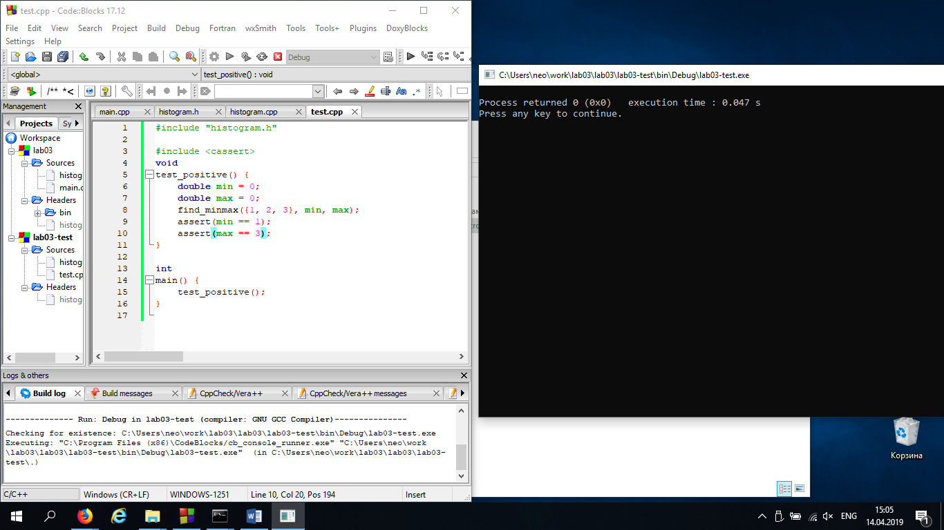

3.2 Замените проверку max == 3 на max == 4. Соберите и запустите программу, чтобы наблюдать образец вывода при провале теста.

void
test_positive() {
double min = 0;
double max = 0;
find_minmax({1, 2, 3}, min, max);
assert(min == 1);
assert(max == 4);
}

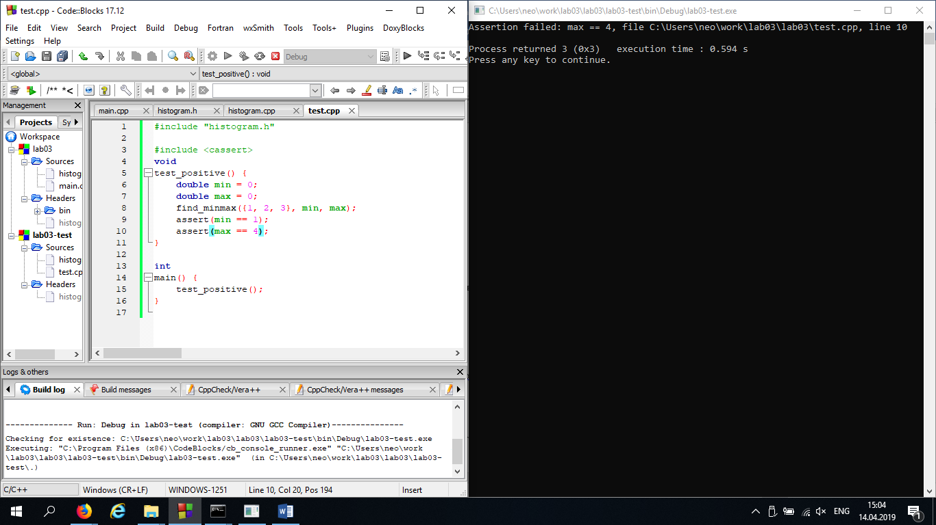

  - модульный тест для
- массив из трех отрицательных чисел;
- массив из трех одинаковых чисел;
- массив из одного числа.

#include "histogram.h"
#include <iostream>
#include <cassert>
void
test_positive() {
double min = 0;
double max = 0;
find_minmax({1, 2, 3}, min, max);
assert(min == 1);
assert(max == 3);
}

void
test_otr() {
double min = 0;
double max = 0;
find_minmax({-1, -2, -3}, min, max);
assert(min == -3);
assert(max == -1);
}

void
test_odinak(){
double min = 0;
double max = 0;
find_minmax({3,3,3}, min, max);
assert(min == 3);
assert(max == 3);
}

void
test_one(){
double min = 0;
double max = 0;
find_minmax({2}, min, max);
assert(min == 2);
assert(max == 2);

}

int
main() {
test_positive();
test_otr();
test_odinak();
test_one();
}
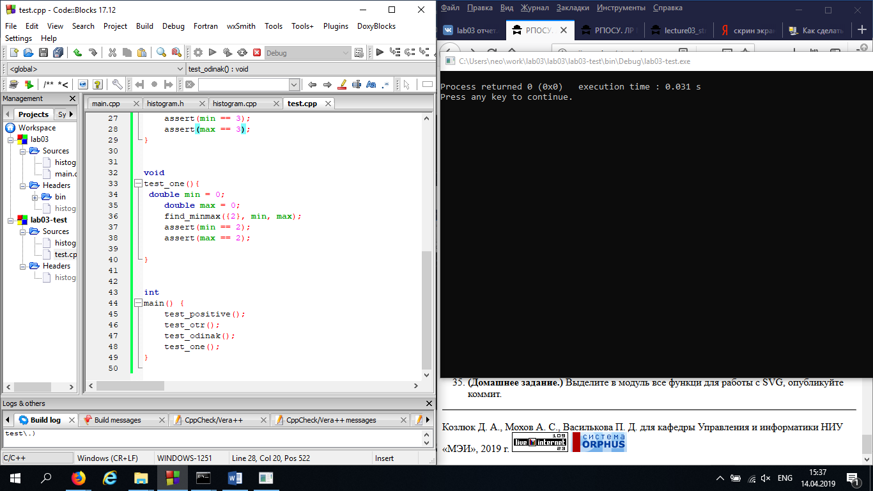

#include "histogram.h"
#include <iostream>
#include <cassert>
void
test_positive() {
double min = 0;
double max = 0;
find_minmax({1, 2, 3}, min, max);
assert(min == 1);
assert(max == 3);
}

void
test_otr() {
double min = 0;
double max = 0;
find_minmax({-1, -2, -3}, min, max);
assert(min == -3);
assert(max == -1);
}

void
test_odinak(){
double min = 0;
double max = 0;
find_minmax({3,3,3}, min, max);
assert(min == 3);
assert(max == 3);
}

void
test_one(){
double min = 0;
double max = 0;
find_minmax({2}, min, max);
assert(min == 2);
assert(max == 2);

}

void
test_pustou(){

double min = 0;
double max = 0;
find_minmax( {}, min, max);
assert(min == 0);
assert(max == 0);

}

int
main() {
test_positive();
test_otr();
test_odinak();
test_one();
test_pustou();
}

